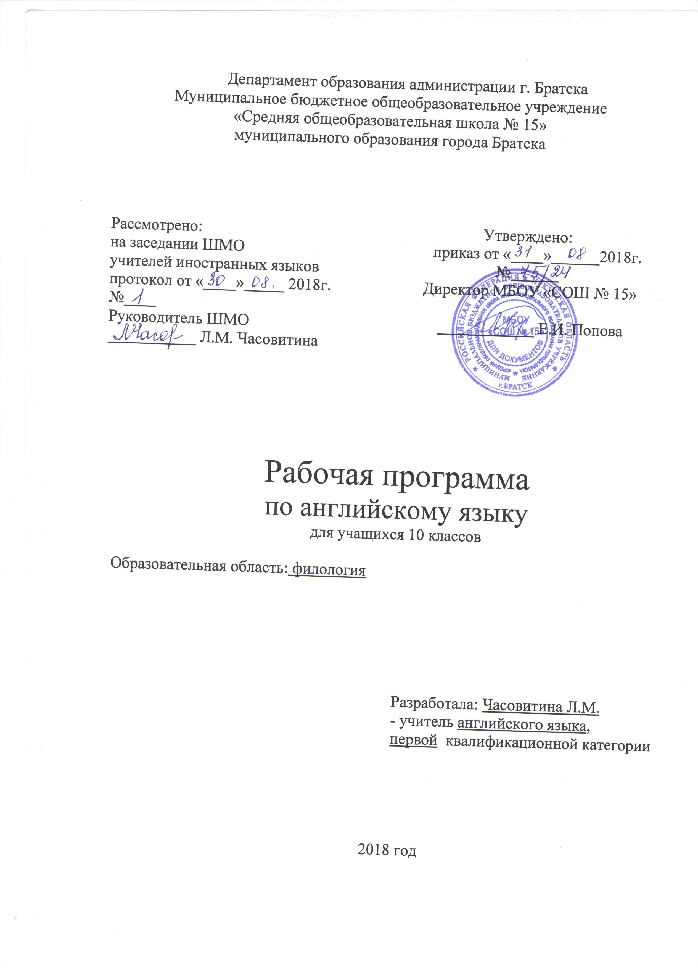

ПОЯСНИТЕЛЬНАЯ ЗАПИСКА

Рабочая программа по английскому языку для 10 класса составлена на основе Федерального компонента государственного образовательного стандарта (2004, с изменениями на 23.05.2015 года среднего (полного) общего образования) и примерной программы.
За основу взята Рабочая программа по УМК «Английский с удовольствием» М.З. Биболетовой, Н.Н. Трубаневой. 2-11 классы. – Обнинск: Титул, 2013.

Цель:
создание условий для комплексного решения задач, стоящих перед иностранным языком как одним из предметов общеобразовательной школы, а именно формирования коммуникативной компетенции учащихся, понимаемой как готовность и способность учащихся общаться на английском языке в пределах, обозначенных нормативными документами.

Задачи:
- развитие коммуникативных умений учащихся в говорении, чтении, понимании на слух и письме на английском языке, сформированных при обучении в начальной школе;
- развитие и образование учащихся средствами английского языка, а именно, осознание ими явлений действительности, происходящих в разных странах, через знания о культуре, истории и традициях стран изучаемого языка;
- осознание роли родного языка и культуры в сравнении с культурой других народов;
- понимание важности изучения ИЯ как средства достижения взаимопонимания между людьми.
- дальнейшее развитие иноязычной коммуникативной компетенции (речевой, языковой, социокультурной, компенсаторной, учебно-познавательной).

Содержание программного материала

- Новая школа – новые ожидания и тревоги. Некоторые особенности школьного образования в США и Великобритании.
- Дискуссия о школьной форме. Имидж молодого человека.
- Спорт в жизни подростка. Популярные и экстремальные виды спорта.
- Молодежь в современном мире. Досуг молодежи.
- Повседневная жизнь подростка.
- История семьи. Связь поколений.

Требования к уровню подготовки учащихся
В результате изучения иностранного языка на базовом уровне ученик должен:

знать/понимать:
- значение новых лексических единиц, связанных с тематикой данного этапа обучения и соответствующими ситуациями общения (в том числе оценочной лексики), реплик-клише речевого этикета, отражающих особенности культуры страны/стран изучаемого языка;
- значение изученных грамматических явлений в расширенном объеме (видовременные, неличные и неопределенно-личные формы глагола, формы условного наклонения, косвенная речь/косвенный вопрос, побуждение и другое согласование времен);
- страноведческую информацию из аутентичных источников, обогащающую социальный опыт школьников: сведения о стране/странах изучаемого языка, ее науке, культуре, исторических и современных реалиях, общественных деятелях, месте в мировом сообществе и мировой культуре и взаимоотношениях с нашей страной;
- языковые средства и правила речевого и неречевого поведения в соответствии со сферой общения и социальным статусом партнера.
уметь:
говорение:
- вести диалог, используя оценочные суждения, в ситуациях официального и неофициального общения (в рамках изученной тематики); беседовать о себе, своих планах; участвовать в обсуждении проблем в связи с прочитанным/прослушанным иноязычным текстом, соблюдая правила речевого этикета;
- рассказывать о своем окружении, рассуждать в рамках изученной тематики и проблематики, представлять социокультурный портрет своей страны и стран изучаемого языка.
аудирование:
- относительно полно и точно понимать высказывания собеседника в распространенных стандартных ситуациях повседневного общения, понимать основное содержание и извлекать необходимую информацию из различных аудио- и видеотекстов: прагматических (объявления, прогноз погоды), публицистических (интервью, репортаж), соответствующих тематике данной ступени обучения.
чтение:
- читать аутентичные тексты различных стилей: публицистические, художественные, научно-популярные, прагматические, используя основные виды чтения (ознакомительное, изучающее, поисковое/просмотровое) в зависимости от коммуникативной задачи.
письменная речь:
- писать развернутое личное письмо, письма в редакцию журналов, заполнять анкету и вопросники, письменно излагать сведения о себе в форме, принятой в странах /стране изучаемого языка, делать выписки из иноязычного текста.
Использовать приобретенные знания и умения в практической деятельности и повседневной жизни:
- для подготовки презентаций по выполненному проекту;
- для общения с представителями других стран, ориентации в современном поликультурном мире;
- получения сведений из иноязычных источников информации (в том числе через Интернет), необходимых в образовательных и самообразовательных целях; расширения возможностей в выборе будущей профессиональной деятельности;
- изучения ценностей мировой культуры, культурного наследия и достижений других стран, ознакомления представителей зарубежных стран с культурой и достижениями России.
Тематическое планирование

№  п/п | Наименование раздела | Час | Из них
№  п/п | Наименование раздела | Час | К.Р. | Проект | Экскурсии
1 | Начинаем снова | 25 | 1
2 | Семья. Связь поколений | 24 | 1
3 | Цивилизация и прогресс | 29 | 1
4 | Мир возможностей. Попытка стать успешной личностью | 24 | -
Итого | 4 | 102 | 3
- | Промежуточная аттестация (тест) – 1 час | -

Календарно-тематическое планирование для учащихся 10 класса

№ | Тема урока | Час | Дата | Прим.
1. Начинаем снова |  | 25 | -
1 | Вводный курс. Повторение грамматического материала. Имя существительное | 1 | 03.09
2 | Артикли. Употребление неопределённого и определённого артикля | 1 | 05.09
3 | Имя прилагательное. Числительное | 1 | 07.09
4 | Глагол. Видовременные формы глагола. Согласование времён | 1 | 10.09
5 | Новая школа – новые надежды и ожидания | 1 | 12.09
6 | Первый день в школе. Некоторые особенности школьного образования в США и Великобритании | 1 | 14.09
7 | Настоящее совершенное время. Школа вчера и сегодня | 1 | 17.09
8 | Старинные школы. Советы школьного психолога: как эффективно организовать время | 1 | 19.09
9 | Проблемы в школе. Активизация лексики по теме «Одежда» | 1 | 21.09
10 | Школьное обозрение: за и против школьной формы | 1 | 24.09
11 | Школьная форма. Повелительное наклонение в косвенной речи | 1 | 26.09
12 | Имидж молодого человека как проявление его внутреннего мира | 1 | 28.09
13 | Косвенная речь. Стили и мода | 1 | 01.10
14 | Поговорим о моде. Активизация лексики по теме «Спорт» | 1 | 03.10
15 | Активизация материала. Сослагательное наклонение 1 типа | 1 | 05.10
16 | Различные виды спорта. Олимпийские игры | 1 | 08.10
17 | Любимые виды спорта. Спортивная честь и сила характера | 1 | 10.10
18 | Молодёжь в современном мире. Досуг молодёжи | 1 | 12.10
19 | Придаточные предложения условия | 1 | 15.10
20 | Как стать чемпионом. Письмо в молодежный журнал | 1 | 17.10
21 | Музыкальные вкусы. Музыка в культуре разных стран | 1 | 19.10
22 | Условные предложения. Обсуждение режима дня. Повседневная жизнь | 1 | 22.10
23 | Контрольная работа № 1 «Начинаем снова» | 1 | 24.10
24 | Анализ и коррекция ошибок | 1 | 26.10
25 | Резервный урок | 1 | -
2. Семья. Связь поколений |  | 24 | -
1 | Отношения с родственниками. Исследование прошлого семьи | 1 | 07.11
2 | Модальные глаголы. Генеалогическое дерево | 1 | 09.11
3 | Проблемы в семье. Связь поколений | 1 | 12.11
4 | Счастливые и печальные моменты жизни. Отношения в семье | 1 | 14.11
5 | Условные придаточные предложения 3 типа | 1 | 16.11
6 | Разногласия в семье. Модальный глагол can и его эквиваленты | 1 | 19.11
7 | Неличные формы глагола. Роль семьи в моей жизни | 1 | 21.11
8 | Дебаты по теме «Выбор друзей». Вместе в радости и в горе | 1 | 23.11
9 | Ролевая игра «Семья». Жить вместе или раздельно | 1 | 26.11
10 | Незабываемые для семьи дни | 1 | 28.11
11 | Проблема взаимоотношений детей и родителей | 1 | 30.11
12 | Взаимоотношения братьев и сестёр | 1 | 03.12
13 | Формы английского глагола | 1 | 05.12
14 | Модальные глаголы (викторина) | 1 | 07.12
15 | Подростки и их проблемы. Следует ли родителям выбирать друзей для своих детей | 1 | 10.12
16 | Семейные праздники | 1 | 12.12
17 | Традиции и обычаи в семье | 1 | 14.12
18 | Закрепление пройденного материала по теме «Семья» | 1 | 17.12
19 | Развивать умения в устной речи | 1 | 19.12
20 | Учить описывать героев текста | 1 | 21.12
21 | Контрольная работа №2 по теме «Семья. Связь поколений» | 1 | 24.12
22 | Анализ и коррекция ошибок | 1 | 26.12
23 | Обобщающее повторение изученного материала | 1 | 28.12
24 | Резервный урок | 1 | -
3. Цивилизация и прогресс |  | 29 | -
1 | Археологические открытия | 1 | 14.01
2 | Модальные глаголы для выражения степени вероятности в прошлом | 1 | 16.01
3 | Модальные глаголы для описания прошлого. Доисторический человек | 1 | 18.01
4 | Радиопередача об удивительном открытии археологов | 1 | 21.01
5 | Степени сравнения прилагательных | 1 | 23.01
6 | Описываем известных людей. Цивилизация Майя | 1 | 25.01
7 | Древние цивилизации и их роль | 1 | 28.01
8 | Важные открытия технического прогресса. | 1 | 30.01
9 | Различные изобретения человечества. Условные предложения смешанного типа | 1 | 01.02
10 | Смешанные типы условных П.П. Высокие технологии как часть нашей жизни | 1 | 04.02
11 | Различные изобретения человечества. Влияние человека на окружающую среду | 1 | 06.02
12 | Компьютеры в жизни людей. Интернационализмы | 1 | 08.02
13 | Учимся писать сочинения. Научные награды и премии | 1 | 11.02
14 | Влияние человека на природу. Инфинитив | 1 | 13.02
15 | Решение экологических проблем. Рукотворные чудеса света | 1 | 15.02
16 | Киотский международный приз. Роль робототехники в нашей жизни | 1 | 18.02
17 | Роботы будущего. Преимущества и недостатки новых изобретений | 1 | 20.02
18 | Рекламное объявление. Писатели - фантасты о будущем. Айзек Азимов | 1 | 22.02
19 | Роботы в жизни людей | 1 | 25.02
20 | Обобщить знания о видовременных формах глагола | 1 | 27.02
21 | Развивать умения монологической устной речи | 1 | 01.03
22 | Активизировать и пополнить лексический запас по данной теме | 1 | 04.03
23 | Развивать умения в чтении с пониманием общего содержания | 1 | 06.03
24 | Развивать умения в чтении с детальным пониманием прочитанного | 1 | 11.03
25 | Учить выражать свою точку зрения | 1 | 13.03
26 | Развивать умения в письменной речи | 1 | 15.03
27 | Контрольная работа № 3 по теме «Цивилизация и прогресс» | 1 | 18.03
28 | Анализ и коррекция ошибок | 1 | 20.03
29 | Обобщающее повторение изученного материала | 1 | 22.03
4. Попытка стать успешной личностью |  | 24
1 | Твои возможности. Программы студенческого обмена | 1 | 01.04
2 | Выражение предпочтений, желаний | 1 | 03.04
3 | Образование за рубежом | 1 | 05.04
4 | Учимся писать официальное письмо. Форма обращения на участие в программе обмена | 1 | 08.04
5 | Необычные виды транспорта. Способы путешествий | 1 | 10.04
6 | Диалоги по теме «Путешествие». Опыт путешественника: транспорт | 1 | 12.04
7 | Метро в Лондоне. Опыт путешественника: маршрут | 1 | 15.04
8 | Союзные и вводные слова. Опыт путешественника: впечатления | 1 | 17.04
9 | Изучение выражения с глаголом to mind | 1 | 19.04
10 | Манеры поведения. Поведение в общественных местах | 1 | 22.04
11 | Поведение в обществе. Способы запрещения | 1 | 24.04
12 | Промежуточная аттестация (тест) | 1 | 26.04
13 | Особенности поведения британцев и россиян | 1 | 29.04
14 | Правила вежливости. Восприятие явлений другой культуры | 1 | 03.05
15 | Рассказ «Африканский лед» | 1 | 06.05
16 | Культурный шок. Советы путешествующим в другую страну | 1 | 08.05
17 | Развивать умения в чтении с детальным пониманием прочитанного | 1 | 10.05
18 | Совершенствование навыков чтения | 1 | 13.05
19 | Ролевая игра «Проживание в семье по обмену» | 1 | 15.05
20 | Дискуссия по теме «Мир возможностей» | 1 | 17.05
21 | Систематизация изученного материала | 1 | 20.05
22 | Закрепление пройденного материала по теме раздела | 1 | 22.05
23 | Совершенствование навыков аудирования | 1 | 24.05
24 | Резервный урок | 1 | -

Форма промежуточной аттестации (тест)

Лист корректировки рабочей программы

